职业卫生技术报告网上信息公开表
XSZF/JL-Z-38-01
用人单位名称 | 山西焦煤能源集团股份有限公司西铭矿选煤厂
用人单位地址 | 山西省-太原市-万柏林区-太原市万柏林区河心北街32号 |  | 联系人 | 王金凤
项目名称 | 山西焦煤能源集团股份有限公司西铭矿选煤厂职业病危害因素定期检测
专业技术人员名单
项目组人员名单
项目负责人 |  | 赵敏
报告编制人 |  | 宫丽斌
报告审核人 |  | 申晓军
现场调查人员、时间 |  | 宫丽斌、张晓斌2022.3.30
现场采样/检测人员、时间 |  | 宫丽斌、梁凯、张晓斌、张喆晨2022.3.31-4.1
用人单位陪同人 |  | 王金凤
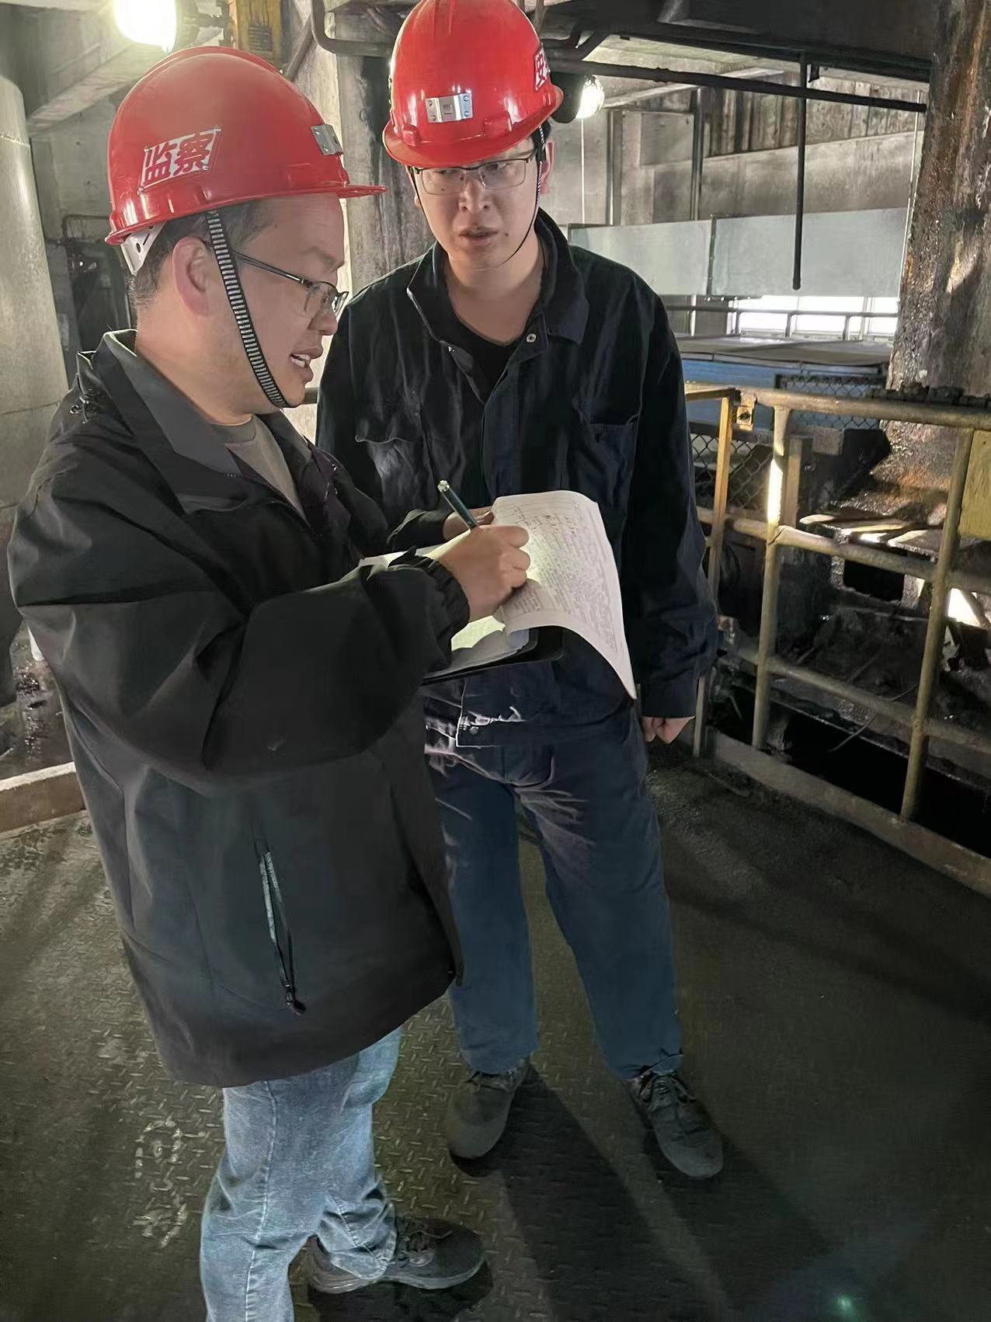
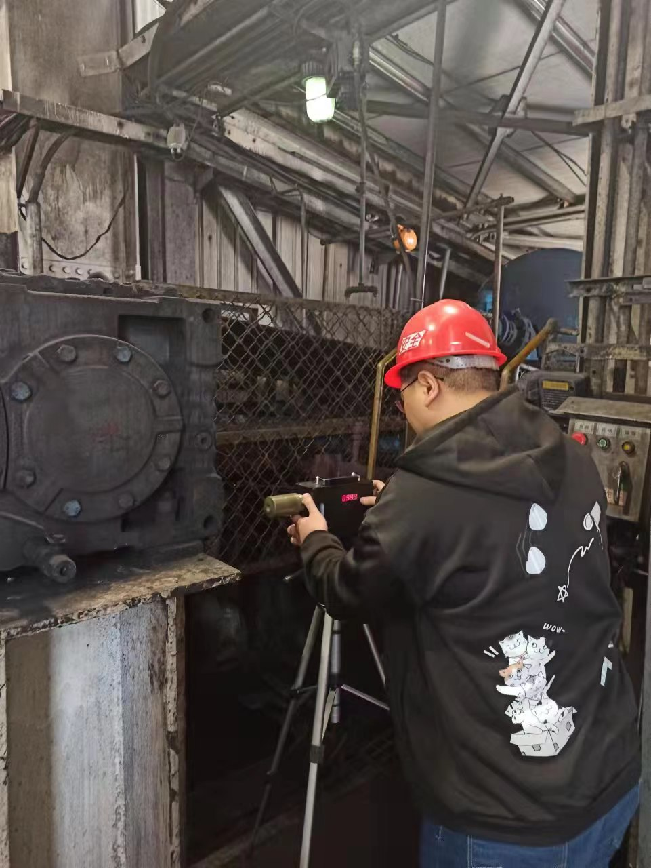
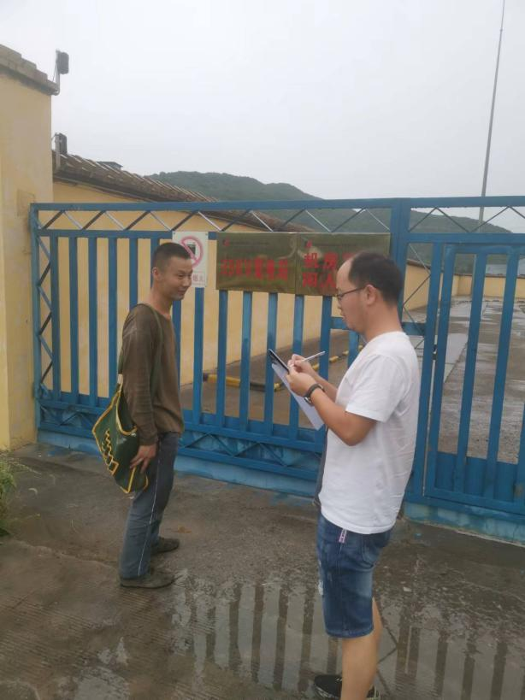
现场调查、现场采样、现场检测影像资料

